产销存一体化信息系统项目

需求分析说明书

项目编号： 项目名称：快快乐乐组
编 写： 编写日期： 7月2日

快快乐乐组项目组

变更记录：

序号 | 修改内容 | 页号 | 修改人 | 修改日期
1 | 编写文档
2 | 修改文档[说明修改内容]
3
4
5
6
7
8
9
10
11
12
13

注：对该文件内容增加、删除或修改均需填写此变更记录，详细记载变更信息，以保证其可追溯性。

目 录

1 引言 4
1.1 目的 4
1.2 背景 4
1.3 术语与缩写 4
2 项目概述 4
2.1 功能目标 4
2.2 性能目标 4
2.3 功能模型 4
3 功能描述 4
3.1 XXX [根据需要划分描述模块] 4
3.1.1 XXX [具体功能点] 4
3.1.2 XXX [具体功能点] 4
3.2 XXX [根据需要划分描述模块] 5
3.2.1 XXX [具体功能点] 5
3.2.2 XXX [具体功能点] 5
4 参考资料 5

引言

目的
让读者了解我们该产销存一体化信息系统项目的内容其中包括背景术语与缩写、项目的概述、功能的描述、所参考的资料等等，预期的读者商家、客户。

背景
企业基于现代信息技术，采用先进管理思想，以市场为导向，以销售为龙头，以订单为依据，制定计划，组织生产，实现产、供、销的协调；实现从订货合同到生产计划、生产订单、再到产品入库到发运的产品生命周期信息化，实现生产与销售、供应连成整体，质量设计进入制造，质量控制跟踪全程，计划调度和生产控制有机衔接的一种管理方法和模式。只有建立面向订单的集成生产计划管理模式，才能降低产品成本，缩短交货周期，实现“对外充分适应，快速响应；对内高效沟通，快速决策”的企业信息化理想目标。

术语与缩写
产销存一体化系统(PSSS)（ProductionSalesStockSystem）

项目概述
数据库设计
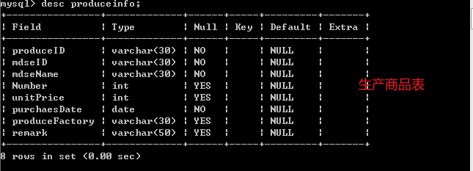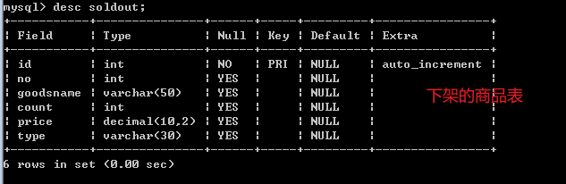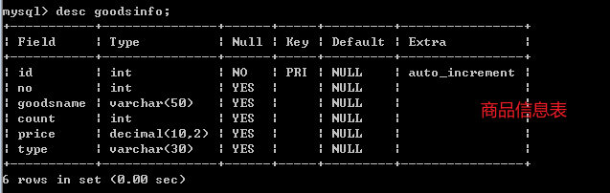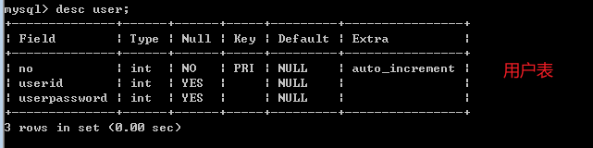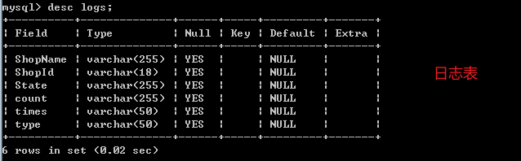

功能目标
从功能上来说主要实现目标分为销售系统、库存系统、生产系统等功能。
（1）销售系统功能主要有实现用户对商品信息的检索（商品的种类、生产商家、保质日期等等）、实现商品的销售（销售商品的数量不能大于库存数量）、销售检索、统计功能。
（2）库存系统的功能主要有查看商品库存的信息、库存报警（商品库存数量少于等于3时，商品不销售下架，并通知生产系统生产该商品）。
（3）生产系统的功能主要实现接收库存警报信息（生产商品，完成后通知库存系统，并上架该商品），生产检索、统计功能。

功能模型
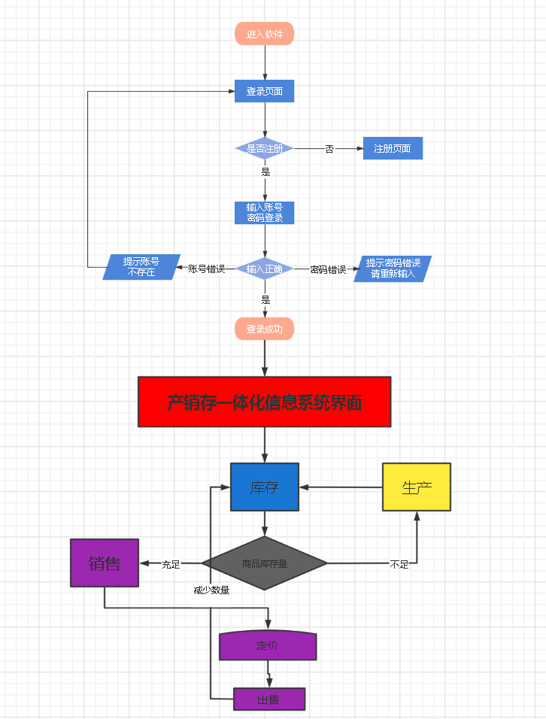
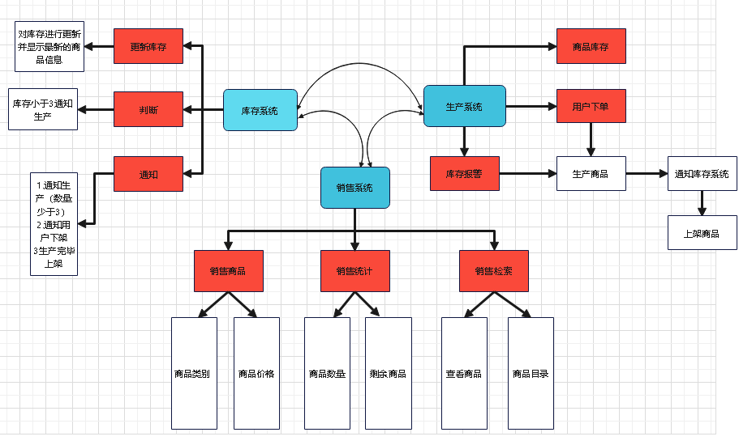

功能描述
产销存一体化信息系统功能
I：用户的注册、登录功能（需要对密码进行处理）：
II：是快速、简单的对三种订单进行增、删、改、查操作：
①采购订单：
添加需要采购的货物的信息、修改需要采购货物的信息、删除采购货物的信息、查看需要采购货物的信息。
②销售订单：对交易成功订单的查看、对交易成功订单删除。
③调拨订单：将货物从一个仓库换到另一个仓库时，对数据进行修改。
III：库存告警功能：商品在库存里有一个下限值，对剩余库存统计分析，低于下限值得商品就要提醒：需要订货了。产生需要进货的订单报表（对低于库存下限的商品，需要放到进货单里面）。
IV：备份功能：对一些重要的数据需要进行备份：如进货订单数据，仓库数据，销售订单数据；还有一些人员数据等等需要进行备份，以防意外情况发生。

登录与注册

功能说明

这里面包含一般用户和管理员用户的登录和注册功能，在登录和注册页面里，需要对用户的用户名、密码做一些限定：用户名长度要在6-10，密码长度要在6-10，用户名不能包含空格、特殊字符这些限定。

业务流程
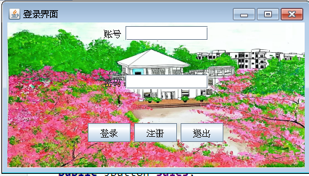

销售管理

功能说明

商品出库，首先是输入需要出库的商品ID和该商品出库的数量，后台根据接收的商品ID和数量到数据库库存表去更新该商品的库存数量。库存查询，输入需要查询库存的商品ID，后台会根据商品的ID去库存表里查询该商品的库存数量，并且返回到对应的前台页面。商品移库，输入商品ID和移动到的仓库号，后台会根据商品ID号到数据库库存表中更新该商品的库存地方。

业务流程
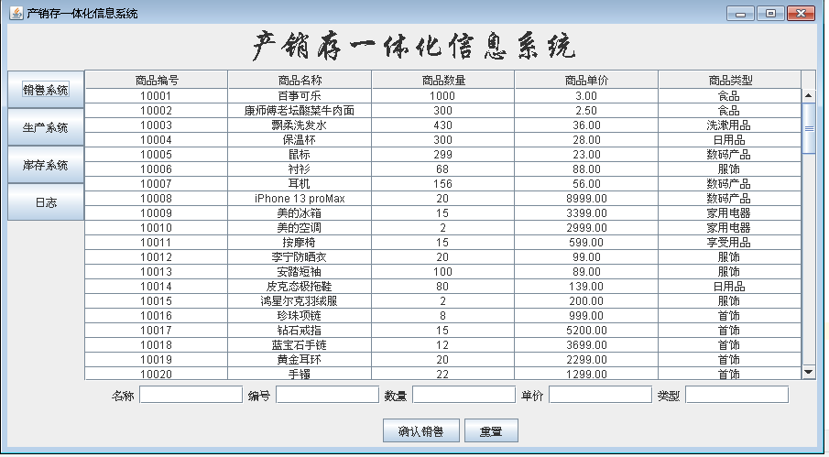

库存管理
库存管理是对仓库里的商品的综合管理，包括商品入库、商品出库、某种商品的库存查询、商品移库和库存盘点。商品入库是对新的商品需要入库的管理；商品出库是根据销售订单到库存里拿出对应数量的商品并且库存进行相应的减少；库存查询是输入想查询的商品会返回该商品的库存数量；商品移库是输入商品ID和需要移动到的仓库号就可以更改商品的存放仓库；最后一个是库存盘点，该功能是返回仓库里所有商品的库存信息。
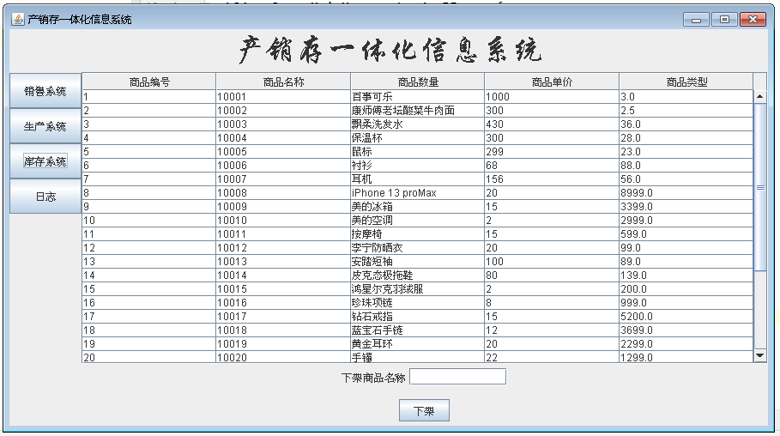

生产管理

功能说明

商品入库，将库存小于三的商品显示到面板。点击商品入库按钮跳转到对应商品添加页面，填入对应商品信息，后台首先会判断该商品在商品表里是否已经存在，如果存在，则更新该商品的库存即可，如果不存在，则先在商品表里添加一条商品的信息，再到库存表里添加一条库存信息。

业务流程
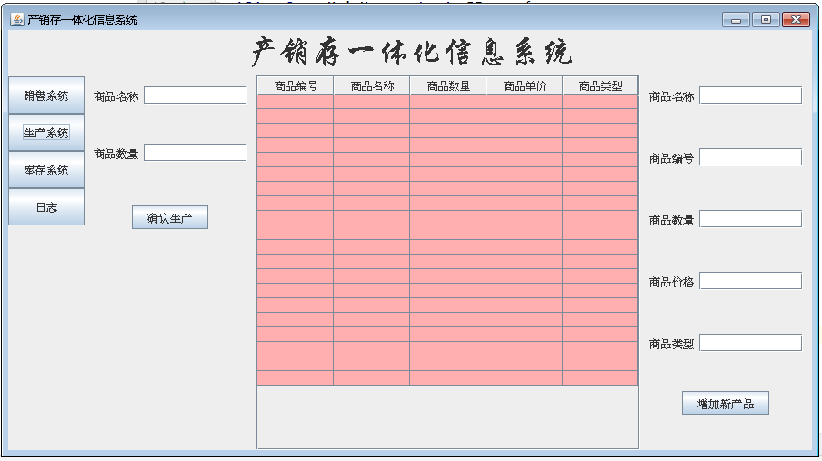

日志

功能说明
将用户操作记录为日志

业务流程
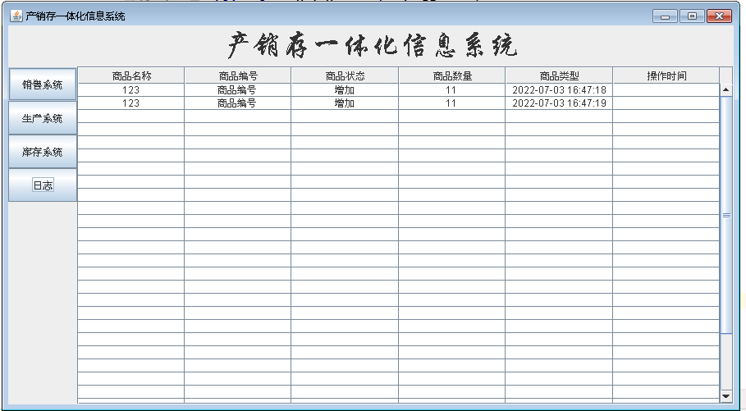

参考资料
《……》

